ГЛАВА 11

ДВУНОГАЯ (А-образная) СТОЙКА

Содержание:

11.1 Описание
11.2 Проверка
11.3 Ремонт
11.1 Описание
В данной главе рассказывается о проверке, регулировке, ремонте, а также разборе, демонтаже, сборке и установке двуногой стойки экскаватора.
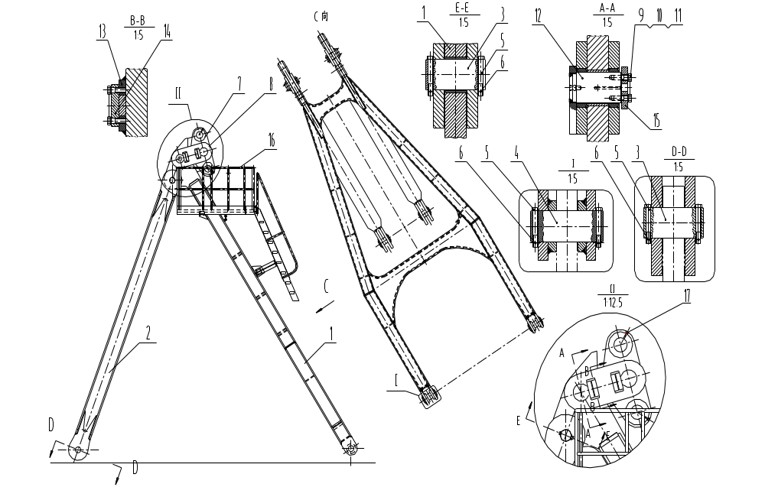Двуногая стойка изображена на рис. 11-1, является сварной стальной конструкцией, с помощью осей установлена на поворотной платформе платформе. Передний опорный рычаг имеет прочное коробчатое сечение, и сварен с его распорками как единое целое. Задний тяговый рычаг состоит из двух сваренных стальных балок в форме Н. Вантовая система стрелы соединена с балансировочной установкой, которая с помощью осей соединяется с двуногой стойкой. Вес опорного рычага 7800 кг, одиночного тягового рычага – 2500 кг.

Рис.11-1 Опора в форме А
1- опорный рычаг; 2- тяговый рычаг; 3-ось; 4-ось; 5-штифт; 6-штифт; 7-балансировочная планка8-соединительная планка; 9-болт; 10-шайба; 11-железная проволока; 12-фланцевый вал; 13-прокладочная планка; 14-прокладочная планка; 15-концевая планка; 16- ремонтная площадка; 17-масляный ниппель.

11.2 Проверка
Как описано выше, отключите работу машины, соблюдайте правила безопасности.
Проверка проводится каждые 250 часов в следующем порядке:
- Проверьте прочность и степень износа оси балансировочной установки, проверьте состояние смазки;
2. Проверьте нижний и верхний штифты тягового и опорного рычагов, шплинт, прочность гайки и других деталей;
3. Проверьте, нет ли трещин усталости и других повреждений на конструкции балансировочной установки тетивы;
4. Нет ли трещин усталости на тяговом и опорном рычагах;
5. Проверьте состояние штифта между балансировочной и соединительной планками (степень износа, наличие поломок, прочность, трещины усталости, смазку), состояние соединительной планки, чтобы не было трещин;
6. Проверьте, нет ли трещин усталости на ушке опорного рычага;
7. Проверьте безопасность лестницы, перил, цепи А-образной опоры.
Примечания: нужно вовремя выявить и отремонтировать любые микротрещины, наложить швы или подварить их. Перед этим ознакомьтесь с техническими требованиями и соответствующей технологией.

11.3 Ремонт
Ремонт двуногой стойки заключается в замене изношенных и сломанных деталей, а также в подварке микротрещин.
Как показано на рис.11-1, двуногая стойка имеет две втулки, которые можно сменить, при их замене нужно вытащить из конструкции стойки оси.
Во время сварочного ремонта двуногой стойки нужно как следует подогреть и сварить согласно соответствующим правилам. Все сварочные швы должны быть ровными и отшлифованными.
Внимание: все сварные соединения тягового рычага стойки должны быть подогреты, сваривается в продольном направлении с помощью установленных нормами электродов, следите, чтобы не было сварки в горизонтальном направлении и «обкусанных» краев. На отжимающем рычаге не должно остаться зазубрин и щербин, все сварочные швы должны быть хорошо зашлифованы, иначе это сократит срок эксплуатации.

